城市工程建设

余泥渣土智能规划和运营系统研发

系统结构规划和信息处理流程

|  |  |
| --- | --- |
| WHU | 武汉大学水利水电学院  武汉大学  **The School of Water Resources and Hydropower Engineering**  **Wuhan University** |

**2021年12月**

目 录

1 系统主要用户和功能设计 4

1.1 项目用户 4

1.2 项目管理单位用户 4

1.3 城市管理单位用户 4

1.4 公关用户 4

2 系统硬件架构 4

3 数据采集和输入模块 5

3.1 边界参数 5

3.1.1 道路（空间）交通网络 5

3.1.2 成本体系 5

3.2 工程参数 5

3.2.1 物料及其兼容性体系 5

3.2.2 项目及项目生产信息 5

3.2.3 资源化处理场站及其功能信息 5

3.3 问题参数 5

3.3.1 优化目标函数描述 5

3.3.2 约束系统 5

4 数据输出模块 6

4.1 调运去向和数量 6

4.2 调运车辆和路径 6

5 数据可视化模块 6

5.1 地理分布信息可视化引擎 6

5.1.1 项目地理分布可视化 6

5.1.2 调运去向时空可视化 6

5.1.3 运输强度可视化 6

5.2 统计引擎 6

5.2.1 运输量统计引擎 6

5.2.2 受纳场堆存统计 6

6 核心求解和优化引擎模块 6

6.1 物料去向解算和优化引擎 6

6.2 物料调运路线解算和优化引擎 7

7 研究的主要内容和预期目标 8

7.1 主要研究内容 8

7.2 预期成果 9

7.3 关键技术 9

8 研究的基本思想和技术路线 10

8.1 研究的基本思路 10

8.2 技术路线 11

8.2.1 基础引擎 11

8.2.2 系统软件 12

8.2.3 软件预期功能 12

8.2.4 用户信息流程图 13

## 主要名词解释

节点：仿真系统中不需要考虑其占地的场地都抽象成节点，用以描述坐标系统和定位。

路段：主要用于描述各段道路的信息，是道路描述的基本单元。

路径：路段的组合，用以描述两个节点之间的道路集合，是标志不连续的两个节点之间以某种要求建立路径联系的路段集合。

料性：料性包括工程物流中涉及的所有料物资源种类信息。

料性转换：将物料从一种状态向另一种状态转化，如：开挖料→毛骨料→骨料。

料性转换点：料性转换点是料性转换具体发生的地方。

## 施工组织与总布置仿真相关概念对照

总布置土方调运仿真系统是对工程土石方调运施工的抽象，因此一些工程概念与在仿真系统中的名称发生了变化，或者使用更为概括的名称来表达说明。表12.1即为工程概念与仿真系统概念的对应表。

表12.1 工程概念与仿真系统概念的对应表

|  |  |
| --- | --- |
| 工程概念 | 仿真系统概念 |
| 工程进度 | 主生产计划 |
| 工程施工项目 | 主生产项目 |
|  |  |
| 开挖后确定可用料比例 | 料性转换 |
| 毛料生产加工 | 料性转换 |
| 混凝土配合比 | 料性转换 |
| 钢筋、水泥、炸药等辅助材料统计 | 料性转换 |
|  |  |
| 料场 | 料性转换点 |
| 砂石料加工厂 | 料性转换点 |
| 混凝土拌和系统 | 料性转换点 |
| 中转场 | 料性转换点 |
| 渣场 | 料性转换点 |
|  |  |
| 分标段统计 | 建立施工任务项目分组，以分组进行统计 |
| 调运区 | 建立调运区分组，说明调运区内各个项目的关系 |
| 按照道路进行统计 | 建立道路项目分组，以分组进行统计 |
|  |  |
| 机械配套 | 机械组 |
|  |  |

# 系统主要用户和功能设计

## 系统管理用户

用户说明。管理员主要维护系统基本料性及物料调运智能算法。料性是余泥渣土智能调配系统智能决策的基本参数，决定了物料类型、可利用规则等。物料调运智能算法是构建在项目用户输入的物料产出量和产出地点基础上的，优化决策和调配计算单元。

输入信息。

（1）系统对象的编码体系。

（2）预先维护好系统的基本料性及其兼容性

（3）根据用户需求，不断维护物料调运智能算法

## 项目用户

用户说明。项目用户主要指的是具体的项目生产负责单位，在系统中主要负责维护项目所在地项目的业务内容，项目余泥渣土的数量、产地等信息的维护。对于比较大型的工程，可能存在多个出渣点，只需要项目用户区分。

输入信息。

（1）维护项目本身的基本信息，如项目的地点、工程类型

（2）项目所产生的余泥渣土的料性

（3）在每个余泥渣土调运优化周期开始的时候，输入本项目在未来将会产生的余泥渣土数量和料性。

（4）项目管理者针对淤泥渣土处置的偏好

查询信息。

（5）在余泥渣土处置调运优化计算完成后，可以查询本项目涉及的余泥渣土调运去向。

## 资源场站用户

用户说明。资源场站包括：余泥渣土资源化工厂、余泥渣土受纳场等。用户需要维护资源化场站所在的位置、输入强度限制、输出强度限制、场站内部堆存容量限制、场站资源化单位成本、场站内部的料性转换描述。对于余泥渣土资源化工厂，料性转换指的是利用哪种余泥渣土，加工转换为哪种资源化副产物，需要投入什么程度的成本；对于余泥渣土受纳场，料性转换指的是可以接受哪些种类的余泥渣土，堆成后是否转换为工程弃土（支持回采），以及堆存中需要消耗的成本。

输入信息。

（1）场站内部的料性转换描述。输入料性限制、输出料性、资源化单位成本。单位输入方量和输出料量比例关系。资源化加工的副产物料性及数量比例说明。

（2）余泥渣土资源化工厂的所在的位置、输入强度限制、输出强度限制、场站内部毛料堆容量限制、成品料堆容量限制。

查询信息。

（3）资源场站毛料堆、成品料堆堆存量的动态变化过程，场站的加工量随时间变化的过程。

（4）资源场站运营收益情况。针对需要收费性和运营性的场站，处置余泥渣土可能会产生收益，与调运物料相关的收益系统可以统计。

（5）因资源场站输入强度限制、输出强度限制触发的调运限制。

## 项目管理单位用户

用户说明。项目管理用户为项目用户的上级单位，通常管理多个项目。在这些项目内部，可能存在项目余泥渣土内部调配结算优化成本的可能性。

输入信息。

（1）多项目和资源场站之间的分组属性。（此信息也可以由项目用户来维护，或者由系统管理用户维护）

查询信息。

（2）项目组内部物料和资源调运情况，以及相关的成本优化情况。

## 城市管理单位用户

用户说明。对于特定的城市而言，一方面支持相关的工程建设项目；另一方面在城市规划、市容环境、道路利用等多个方面约束和管理这些工程项目建设。

输入信息。

（1）城市出渣通道利用偏好。

（2）余泥渣土受纳场利用偏好。

（3）城市建设引导政策和补偿政策信息维护。

查询信息。

（4）城市相关的多工程建设项目物资调运总体情况：总出渣量、总运输量、城市道路出渣占用率。

（5）城市相关的受纳场物料堆存水平及其安全评价。

（6）城市相关的余泥渣土资源化工厂生产量和生产强度。

（7）余泥渣土智能规划方案与各项目自发组织的余泥渣土处置方案成本对比（碳排放缩减、余泥渣土处置缩减量）。

## 公关用户

用户说明。此用户主要用于向公众宣传，余泥渣土智能规划为数字智慧城市带来的优势。

查询信息。

（1）城市相关的余泥渣土资源化工厂生产量和生产强度。

（2）余泥渣土智能规划方案与各项目自发组织的余泥渣土处置方案成本对比（碳排放缩减、余泥渣土处置缩减量）。

# 系统硬件架构

## 网络服务器

## 用户终端

## 优化解算单元

# 数据采集和输入模块

## 边界参数

### 道路（空间）交通网络

道路系统使用拓扑网络描述方法，其主要概念和组成如图4.1所示。



图.1 节点、路段和路径关系图

道路拓扑网络的主要由节点、路段和路径等部分组成。

#### 节点

节点的主要任务是描述道路系统的坐标位置。对于调运系统而言，余泥渣土产生的初始位置是节点。对于运输系统而言，节点对应一个重要概念——岔口，针对岔口的交通流量统计是以节点为基础的。

“节点”表的部分内容如表4.1。

表.1 “节点”表的部分内容

|  |  |  |  |  |  |  |  |  |  |
| --- | --- | --- | --- | --- | --- | --- | --- | --- | --- |
| 编号 | 名称 | X | Y | Z | 左右岸 | 上下游 | 地上下 | 生 | 卒 |
| 200000000 | 编号保留 |  |  |  |  |  |  |  |  |
| 200000002 | ZG1 | 3595.7 | 2206.9 | 840.0 |  | 上游 |  |  |  |
| 200000003 | ZG2 | 4335.1 | 2174.5 | 840.0 |  | 上游 |  |  |  |
| 200000005 | ZG3 | 6077.9 | 2551.9 | 834.0 |  | 上游 |  |  |  |
| 200000008 | ZG4 | 7443.5 | 2022.6 | 834.0 |  | 上游 |  |  |  |
| 200000013 | ZG7 | 9632.8 | 2326.9 | 765.6 |  |  |  |  |  |
| 200000011 | ZG5 | 8004.8 | 2306.0 | 815.7 |  | 上游 |  |  |  |
| 200000012 | ZG6 | 8939.5 | 2459.8 | 786.6 |  |  |  |  |  |
| 200000015 | ZG8 | 10426.0 | 2187.0 | 741.0 |  |  |  |  |  |

节点号是节点的唯一标识符。

节点表修改视图可以通过点击“节点信息”关联按钮弹出如图4.2所示节点信息对话框。

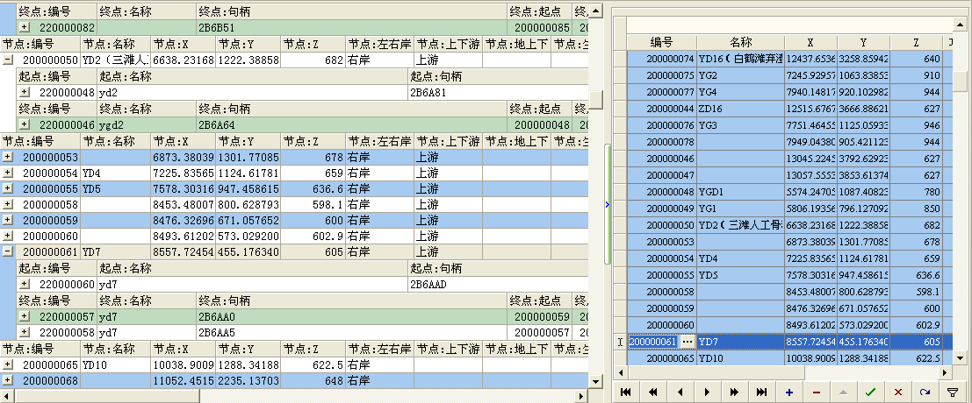

图.2 节点信息对话框

#### 路段

“路段”主要用于描述各段道路的信息，是道路描述的基本单元。数据库中对应描述表“路段”结构如表4.2所示。

表.2 “路段”表的部分内容

|  |  |  |  |  |  |  |  |
| --- | --- | --- | --- | --- | --- | --- | --- |
| 编号 | 名称 | 句柄 | 起点 | 终点 | 长度 | 高差 | 坡度 |
| 220000000 | 编号保留 |  | 200000000 | 200000000 |  |  |  |
| 220000330 | zd3 | 2B7399 | 200000339 | 200000340 | 557.7 | 710.0 | 1.3 |
| 220000337 | zg3 | 2B9E4C | 200000006 | 200000005 | 50.0 | 0.0 | 0.0 |
| 220000353 | 301# | 2C1B54 | 200000090 | 200000093 | 204.6 | 0.0 | 0.0 |
| 220000354 | 301# | 2C1B56 | 200000093 | 200000091 | 209.8 | 0.0 | 0.0 |
| 220000045 | ygd1 | 2B6A4F | 200000049 | 200000048 | 1139.6 | 850.0 | 0.7 |
| 220000046 | ygd2 | 2B6A64 | 200000048 | 200000050 | 1155.2 | 780.0 | 0.7 |
| 220000056 | yd7 | 2B6A9C | 200000060 | 200000057 | 85.9 | 605.0 | 7.0 |
| 220000051 | yd3 | 2B6A8C | 200000053 | 200000054 | 394.9 | 678.0 | 1.7 |
| 220000287 | zd4 | 2B7093 | 200000021 | 200000330 | 499.6 | 711.0 | 1.4 |

路段号为路段的唯一标识符；

起点、终点为路段的起始和终止节点号。

路面号为道路路面描述的编号，在“路面”表中定义，包括长度、宽度、坡度等道路的横断面特征；

运行状况为枚举类型，有三种状态：良好、限制、停用。

双向行驶为标识该路段是否是单行线，目前暂未使用。

开工时间、完工时间、退役时间为道路的生命周期，永久道路的退役时间可以不设置，临时道路的可根据条件设定。

运载“服役度量”的物资需要大修，大修时间为“维修历时”。该参数目前在交通运输仿真中还没有计入。

目前定义的道路结构中坡度与路段是一对一的关系，由系统根据路段长度和高差计算得出。注意，一个路段不能有多个坡度，如果要处理多个坡度的道路，需要分解为多个“路段”。

节点表修改视图可以通过点击“路段信息”关联按钮弹出如图4.3所示路段信息对话框。

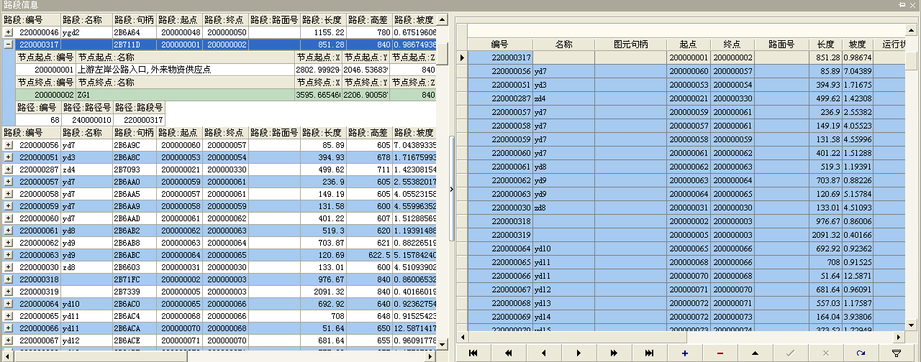

图.3 路段信息对话框



#### 路面

“路面”表定义路面的横断面信息，“路面”表的结构如表4.4所示。

表.4 “路面”表的部分内容

|  |  |  |  |  |  |  |  |  |  |
| --- | --- | --- | --- | --- | --- | --- | --- | --- | --- |
| 编号 | 说明 | 路面等级 | 承载力 | 路面型式 | 宽度 | 容量 | 车道数 | 路缘宽度 | 附属结构说明 |
| 420000001 |  |  |  |  |  |  |  |  |  |

编号为路面的唯一标识符；

路面等级、承载力、路面型式、宽度、容量、车道数、路缘宽度、附属结构说明，这些参数主要服务于道路交通仿真，为道路资源限制使用，目前仿真系统中保留、未使用。

#### 路径

“路径”是路段的组合，用以描述两个节点之间连通道路的集合，是标志不相邻的两个节点之间联系的路段集合。路径的概念在施工总布置仿真中多次使用。如：运输机械对运输路线选择。目前的路径识别支持两种方式：外部处理和自动识别。外部处理路径指从外部添加、存储在数据库中的路径信息，标志道路的起点和终点之间的连接道路不需要由系统计算选择，便于在多系统组合情况下指定路径。自动识别路径是计算机根据一定的原则（一般是运距最短）自动选择的路径。路径由“路段组名”和“路段组”两个表描述，其中“路段组名”表为主表，“路段组”表为从表，其结构如表4.5和表4.6所示。“路段组名”表的编号为路段的唯一标识符。

节点表修改视图可以通过点击“路径信息”关联按钮弹出如图4.4所示路径信息对话框。

表.5 “路段组名”表的内容（部分）

|  |  |  |  |  |
| --- | --- | --- | --- | --- |
| 编号 | 名称 | 路径或概念组 | 人为设定 | 运输距离 |
| 240000001 | 程序生成:从200000171到200000186 |  |  | 1381.2 |
| 240000002 | 程序生成:从200000251到200000184 |  |  | 1268.5 |
| 240000003 | 程序生成:从200000171到200000187 |  |  | 1138.6 |
| 240000004 | 程序生成:从200000190到200000185 |  |  | 1325.3 |
| 240000005 | 程序生成:从200000190到200000184 |  |  | 4819.5 |
| 240000006 | 程序生成:从200000188到200000185 |  |  | 751.2 |

路径和路段为一对多关系，使用路径号和路段号建立关联关系。

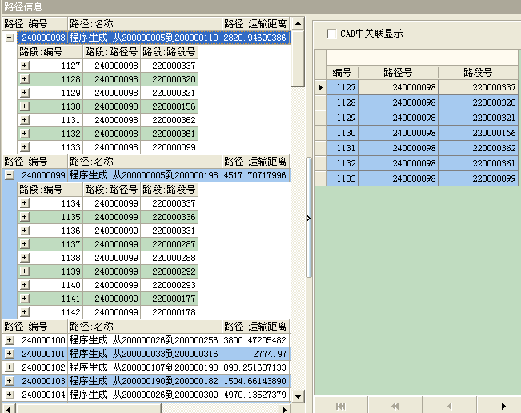

图.4 路径信息对话框

表.6 “路段组”表的内容（部分）

|  |  |  |
| --- | --- | --- |
| 编号 | 路径号 | 路段号 |
| 1 | 240000001 | 220000150 |
| 2 | 240000001 | 220000149 |
| 11 | 240000002 | 220000245 |
| 12 | 240000002 | 220000162 |
| 17 | 240000003 | 220000150 |
| 18 | 240000003 | 220000149 |
| 26 | 240000004 | 220000171 |
| 27 | 240000004 | 220000170 |
| 43 | 240000005 | 220000164 |
| 44 | 240000005 | 220000165 |
| 45 | 240000005 | 220000166 |
| 46 | 240000006 | 220000169 |
| 47 | 240000006 | 220000168 |
| 48 | 240000006 | 220000167 |

### 运费参数

根据运输距离、运输高差、运输量、以及运输成本（能耗，升/吨·公里）等信息，折算运费成本信息。

## 工程参数

### 物料及其兼容性体系

#### 系统基本料性

#### 用户料性体系

料性信息包括工程物流中涉及的所有料物资源种类信息。其内容很广泛，包括开挖料中的开挖骨料、开挖弃料、中转料；人工骨料中的小石、中石、大石、特大石、大坝混凝土骨料、其他混凝土骨料、水泥；成品料中的大坝混凝土、其他混凝土等。料物的用途分为几类：可作填方，可作骨料，可作大坝骨料等（弃渣料没有用途可以不用显式声明）。“料性”表的部分内容如表5.1所示。

表.1 “料性”表的部分内容

|  |  |  |  |  |  |  |  |  |  |
| --- | --- | --- | --- | --- | --- | --- | --- | --- | --- |
| 编号 | 名称 | 硬度 | 容重 | 料物分级 | 运输方比例 | 堆存方比例 | 分解终点 | 基本料性 | 实时处理 |
| 500010010 | 土料 |  | 2500 | 10 | 1.25 | 1.2 | 是 | 是 | 否 |
| 500020010 | 隐-微晶岩 |  | 2600 | 45 | 1.5 | 1.2 | 是 | 是 | 否 |
| 500020020 | 角砾熔岩 |  | 2600 | 40 | 1.5 | 1.2 | 是 | 是 | 否 |
| 500020030 | 杏仁玄武岩 |  | 2600 | 30 | 1.5 | 1.2 | 是 | 是 | 否 |
| 500020040 | 含杏仁玄武岩 |  | 2600 | 35 | 1.5 | 1.2 | 是 | 是 | 否 |
| 500030010 | 弃土料 |  | 2500 | 5 | 1.5 | 1.2 | 是 | 是 | 否 |
| 500030020 | 弃石料 |  | 2400 | 5 | 1.5 | 1.2 | 是 | 是 | 否 |
| 500040020 | 大坝混凝土 |  | 2400 | 95 | 1.0 | 1.0 | 否 | 否 | 是 |
| 500040030 | 其它混凝土 |  | 2400 | 93 | 1.0 | 1.0 | 否 | 否 | 是 |

编号为料性的唯一标识符。

料性有基本物理属性如：硬度、容重、运输方比例和堆存放比例等，运输方比例和堆存放比例（指运输与堆存过程中单位自然方对应的体积变化比例）。

计算系统通过料物分级属性来确定料物的可用性和兼容性。料物分级范围从-10～100。分级小于0的料物系统认为是初始料，不能直接利用。按照目前的计算规范，分级在[0～10]的是弃料；分级在[10～45]认为可以用作次要部分混凝土骨料；分级在[35～45]认为可以用作大坝混凝土骨料；该设定区间可以调整，见“料性组”部分。

分解终点属性指在进行料性分解时，分解到该料性，即不再进行进一步的分解。到达分解的终点，物料就可以进行去向判别了。如：混凝土是多种物料组合而成，在料性分解时就应该将其进一步分解，因此混凝土都不是分解终点；混凝土料性分解后，得到的水泥是分解终点，因此在制定匹配计划时就会为水泥寻找来源（去向）。参见8.2.3追踪计划（必选）

基本料性指料性描述中的基本内容，主要用于开挖物料成分统计，如表5.1中所示土料、含杏仁玄武岩等；而混凝土是其他物料拌和而成，因此不是基本料性。而“右岸厂房开挖可用料”是某个部位开挖出来的可用料，为特指内容，因此也不是基本料性。

实时处理指该项目的料物的有效期很短，必须及时处理，主要针对混凝土料设置。（仿真中暂时未涉及时效性方面的内容，因此该项目暂时保留未用）

点击“料性信息”按钮，可以弹出如图5.1所示对话框。

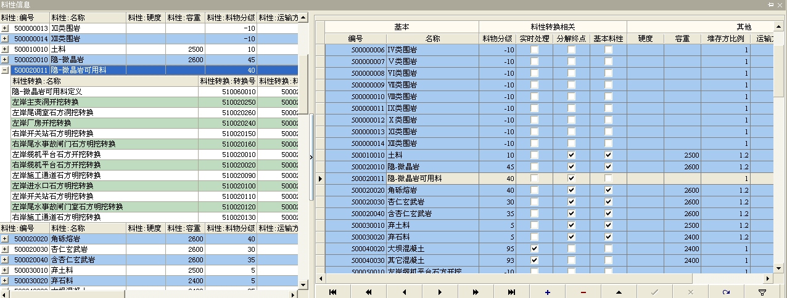

图.1 料性信息界面

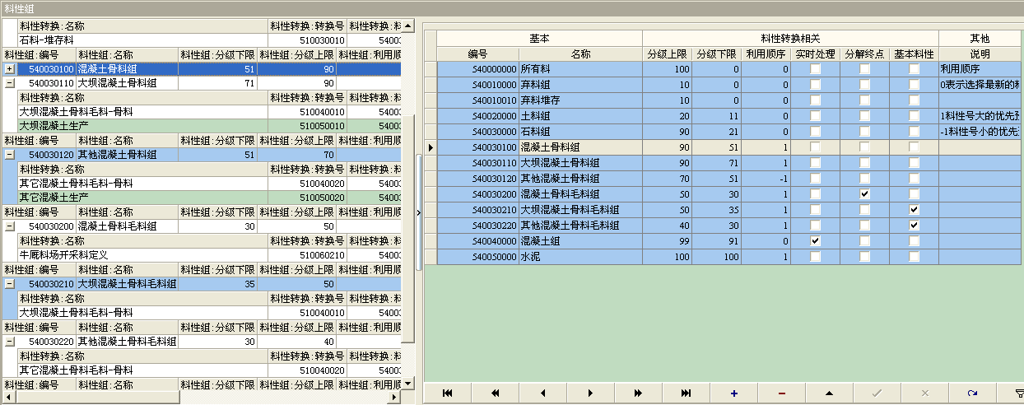

图.2 料性组信息界面

#### 用户料性与基本料性的兼容性

料性组是将料性以分级指标为标准进行分组，以便以组为单位进行料物处理。主要用在需要表明兼容料性的场合。

表5.2中“大坝混凝土骨料毛料组”分级区间为35～50，即料性分级在35～50的都可以作为大坝混凝土骨料毛料。如：当前料性表中指定的“含杏仁玄武岩”料性分级为35，就不符合“大坝混凝土骨料毛料组”的兼容性（质量）要求，因此无法作为大坝混凝土骨料毛料；但是“其他混凝土骨料毛料组”料性分级区间为30～40，“含杏仁玄武岩”料性分级为35，符合作为其他混凝土骨料毛料的要求。

“料性组”表中编号为料性组的唯一标识符；利用顺序说明料性利用的优先级，目前计算模型中以料性分级反映这一问题，该参数保留。其他属性与“料性”表类似，不再累述。

表.2 “料性组”表的内容

|  |  |  |  |  |  |  |  |
| --- | --- | --- | --- | --- | --- | --- | --- |
| 编号 | 名称 | 分级下限 | 分级上限 | 利用顺序 | 分解  终点 | 基本  料性 | 实时  处理 |
| 540000000 | 所有料 | 0 | 100 |  | 否 | 否 | 否 |
| 540010000 | 弃料组 | 0 | 10 |  | 否 | 否 | 否 |
| 540010010 | 弃料堆存 | 0 | 10 |  | 否 | 否 | 否 |
| 540020000 | 土料组 | 11 | 20 |  | 否 | 否 | 否 |
| 540030000 | 石料组 | 21 | 90 |  | 否 | 否 | 否 |
| 540030100 | 混凝土骨料组 | 51 | 90 |  | 否 | 否 | 否 |
| 540030110 | 大坝混凝土骨料组 | 71 | 90 |  | 否 | 否 | 否 |
| 540030120 | 其他混凝土骨料组 | 51 | 70 |  | 否 | 否 | 否 |
| 540030200 | 混凝土骨料毛料组 | 30 | 50 |  | 是 | 否 | 否 |
| 540030210 | 大坝混凝土骨料毛料组 | 35 | 50 |  | 否 | 是 | 否 |
| 540030220 | 其他混凝土骨料毛料组 | 30 | 40 |  | 否 | 是 | 否 |
| 540040000 | 混凝土组 | 91 | 99 |  | 否 | 否 | 是 |
| 540050000 | 水泥 | 100 | 100 |  | 否 | 否 | 否 |

点击“料性组”按钮，可以弹出如图5.2所示对话框。

#### 余泥渣土资源化和料性转换

料性转换即物料经过分类或加工后性质的转换。举例说明，根据地质资料可以预测，“右岸缆机平台石方开挖”开挖1.0自然方可以分解得到“隐-微晶岩可用料”0.1957方和“弃石料”0.8043方，为了说明物料转换方向和转换分组，所以将原始物料置于“组”1中，而转换后的物料置于“组”0中，见表5.3。本例从开挖后物料利用分解的角度说明料性转换。

表.3 料性转换基本单元示例

|  |  |  |  |
| --- | --- | --- | --- |
| 料性转换名 | 料性名 | 组 | 比例 |
| 右岸缆机平台石方开挖转换  510020020 | 右岸缆机平台石方开挖500050020 | 1 | 1.0000 |
| 隐-微晶岩可用料500020011 | 0 | 0.1957 |
| 弃石料500030020 | 0 | 0.8043 |

由于料性转换存在一对多的关系，因此将料性转换的说明分别存储于“转换描述”和“料性转换”两个表中。

表.4 “转换描述”表的部分内容

|  |  |  |
| --- | --- | --- |
| 编号 | 名称 | 就地转换 |
| 510010010 | 土料处理 | TRUE |
| 510020010 | 左岸缆机平台石方开挖转换 | TRUE |
| 510020020 | 右岸缆机平台石方开挖转换 | TRUE |

“转换描述”为主表说明料性转换的名称和转换的条件是就地转换还是需要专门的施工工厂进行。“料性转换”表为从表，说明各个料性的转换比例。

表.5 “料性转换”表的部分内容

|  |  |  |  |  |
| --- | --- | --- | --- | --- |
| 编号 | 转换号 | 料性号 | 组 | 比例 |
| 1 | 510010010 | 500010010 | 1 | 1.0000 |
| 2 | 510010010 | 500030010 | 0 | 1.0000 |
| 3 | 510020010 | 500050010 | 1 | 1.0000 |
| 4 | 510020010 | 500020011 | 0 | 0.1957 |
| 5 | 510020010 | 500030020 | 0 | 0.8043 |
| 6 | 510020020 | 500050020 | 1 | 1.0000 |
| 7 | 510020020 | 500020011 | 0 | 0.1957 |
| 8 | 510020020 | 500030020 | 0 | 0.8043 |

#### 料性转换的集成输入

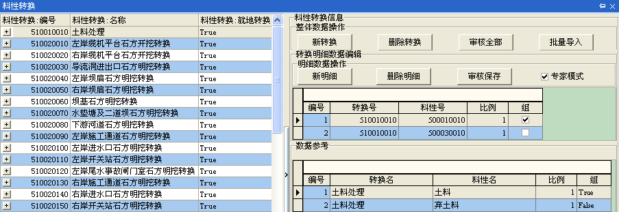

图.3 料性转换集成输入界面

系统提供了料性转换信息集成录入界面，用以建立料性之间的转换关系，操作界面如图5.3。在料性信息的基础上，录入新的料性转换，点击“新转换”，输入转换名称后，“确定”，系统会自动为新换转分配编号。新建转换后，可以点击“新明细”添加明细数据，添加完成后，点击“审核保存”即可保存相关数据。为了便于核对，在上方修改数据的同时，数据参考视图中同步显示当前正在编辑的料性转换的名称内容。“审核”数据的主要内容是转换的平衡性，即料性转换的原始料性和转换后料性比例和一定是相等的（物质守恒）。

点击“料性转换”按钮，可以弹出如图5.3所示对话框。

### 项目及项目生产信息

#### 项目描述

#### 主生产项目

主生产项目与主生产计划是主从关系，二者之间使用编号建立关联，因此为了保证数据库信息的一致性，集成输入模块将自动为新建的主生产项目和主生产计划分配编号。

为了在数据处理中便于查找和处理，建议将各施工项目按生产料物类型及施工部位分类，以便随后进行分组操作。

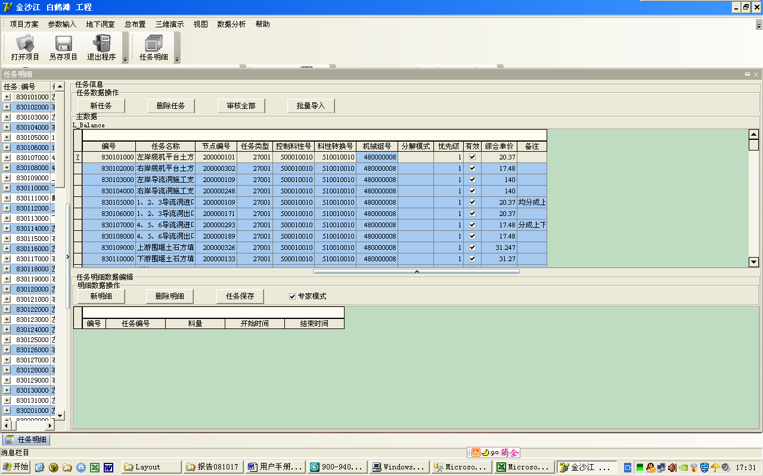

图3.1 主生产项目录入、修改界面

修改。单个主生产项目的修改可以点击“任务明细”快捷按钮进行，弹出如图3.1所示窗口。如：“左岸缆机平台土方开挖”，其唯一标识为“830101000”，发生在“200000101”节点，任务类型为“27001”（土方），控制料性号为“500010010”（土料），料性转换号“510010010”（土料处理），使用的机械组号“480000008”（5方装载机+45吨自卸汽车），综合单价为“20.37”元/m3，分解模式为27001（均匀分解）。

新增。新增主生产项目可以点击“任务明细”快捷按钮，在弹出的图3.2所示窗口中点击“新任务”。系统即会建立一个新的主生产项目，并分配编号等基本信息供输入。

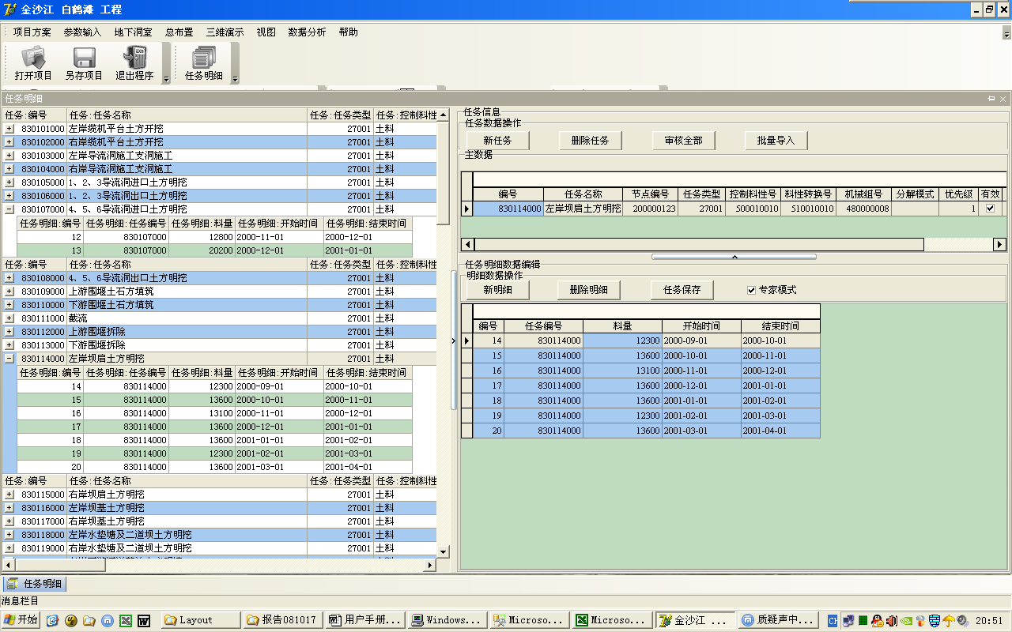

图3.2 生产项目信息主从录入界面

主生产项目信息和主生产计划信息有专用的批量录入模块，点击“任务明细”－“批量导入”进入，界面如图3.3所示。

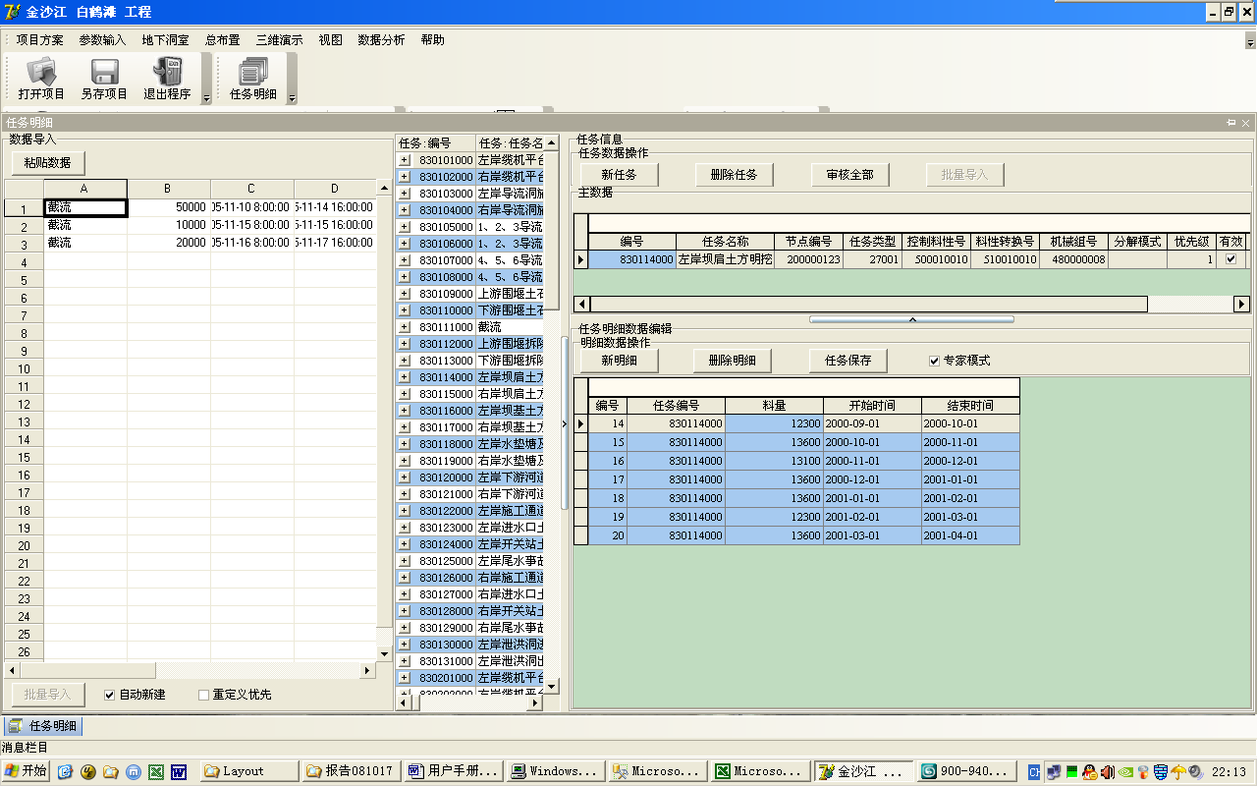



图3.3 生产项目信息主从批量录入界面

在批量导入前，需要在Excel中准备好相应的数据。数据格式如表3.1所示（不包括标题）。

表3.1 生产项目信息主从批量录入数据格式范例

|  |  |  |  |
| --- | --- | --- | --- |
| 主生产项目名称 | 料量 | 开始时间 | 结束时间 |
| 截流 | 50000 | 2005-11-10 8:00:00 | 2005-11-14 16:00:00 |
| 截流 | 10000 | 2005-11-15 8:00:00 | 2005-11-15 16:00:00 |
| 截流 | 20000 | 2005-11-16 8:00:00 | 2005-11-17 16:00:00 |

批量导入规则。批量导入按照“主生产项目名称”在“主生产项目”表中进行名称匹配，如果名称已经存在，那么“料量”、“开始时间”和“结束时间”数据作为对应名称的明细数据加入“主生产计划”表，如果设置“重定义优先”，那么该“主生产项目名称”下，与“开始时间”和“结束时间”重复的数据将被替换为新的料量；否则重复记录将不做处理。如果名称不存在则根据“自动新建”设置进行取舍，如果选择“自动新建”，那么使用“主生产项目名称”新建一个主生产项目；否则，那么相应的数据作为错误数据，不会添加到数据库。

#### 主生产计划

主生产项目说明的是做什么。而主生产计划主要说明的是什么时候做，做多少。

主生产计划需要说明在某一生产周期内（从开始时间到结束时间）生产的料量，以任务编号作为其唯一标识。（其他相关信息，如：生产部位、生产料性均在主生产项目中说明，在主生产计划中不需要再说明）

修改。单个主生产计划的修改可以点击“任务明细”快捷按钮，在弹出的图3.2所示窗口中单击该生产计划所属的主生产项目，在窗口右侧的明细信息栏目中即会显示相应的主生产计划。即可进行修改、删除等操作。

新增。单个主生产计划的新增可以点击“任务明细”快捷按钮，在弹出的图3.2所示窗口中双击该生产计划所属的主生产项目，在窗口右侧的明细信息栏目中即会显示相应的主生产计划。点击“新明细”按钮进行添加操作。

主生产计划信息可以批量录入，点击“任务明细”－“批量导入”进入。界面如图3.3。进入批量导入界面后，按照按钮标明的顺序点击。

#### 横道计划图

仿真系统中采用施工横道图形式查看施工进度信息。点击“横道计划”快捷按钮弹出如图3.4所示横道计划窗口。可用以查看、设定、校核施工任务。该窗口主要用于设定涉及物料调运的施工任务参数：任务的有效性（是否参与物料调运计算）和工程量等信息。

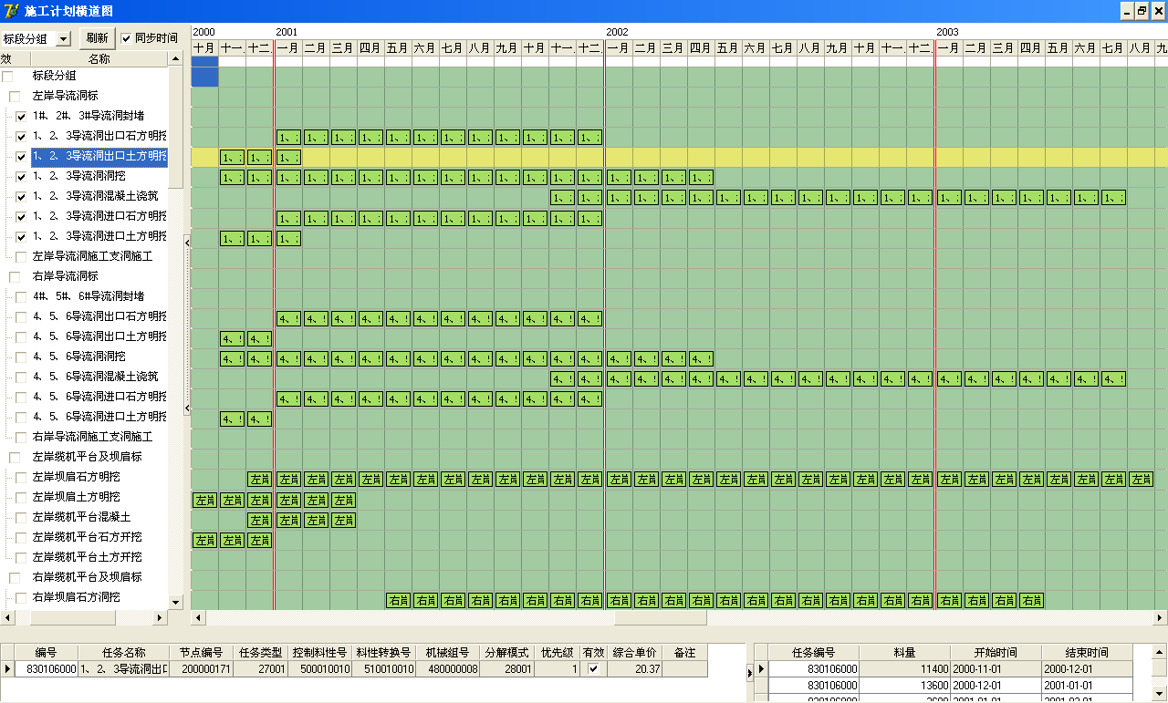

图3.4 施工任务横道图

#### 计划分解周期与分解模式

一般水电工程施工计划的制订周期为月，甚至是整个施工期。而土石方调运平衡周期一般为日。二者之间一般不相同，因此，存在周期协调的问题，由于土石方平衡周期一般比施工周期短，因此，可以将施工计划分解至土石方平衡周期，鉴于工程现场土石方平衡周期一般都在日以上，目前系统未设计比日更短的分解周期。

计划分解模式指如果主生产计划的执行周期大于计划分解周期，如何将跨越多个分解周期的工作量分解到各个分解周期中？显然，根据总量与各周期量之间的关系说明分解模式，分解模式有均匀分解、正弦分解和枕形分解等。其分解图示如图3.5所示。缺省分解模式为均匀分解。



图3.5 典型分解模式（*a*平均模式；*b*正弦模式；*c*枕形模式）

### 资源化处理场站及其功能信息

#### 

（1）料源点

料源点指施工过程中外来物料的供应点，如：水泥、钢筋等的供应点。一般为外来物资的入口。如当前定义外来物资水泥的料源点为场内道路与外部道路的接口处。这类料性转换点输入料性为空，输出料性为特定的物资类型。

（2）料场

料场指总布置场内考虑的土石料开采场。如：牛厩石料场。与料源点类似，这类料性转换点输入料性为空，输出料性为特定的物资类型。

（3）砂石料生产厂

砂石料生产厂是毛料向混凝土骨料转换的转换点。根据目前的设定，毛料向混凝土骨料转换为一步完成（某些工程的加工步骤较多）。这类料性转换点输入料性为毛料，输出料性为混凝土骨料。

（4）混凝土生产厂（拌和楼）

混凝土拌和楼是工程混凝土供应点，实现混凝土骨料和水泥向混凝土转换。这类料性转换点输入料性为混凝土骨料（主要物料类型），实际上受到料性转换的影响，其输入料性还包括水泥，输出料性为混凝土。不同的混凝土系统的输出料性是不同的，大坝混凝土生产系统的输出料性为“大坝混凝土”，以便说明拌和系统的分工差异。

（5）中转场

中转场是物料转换中间产物暂存场所，目的是以空间堆存应对供销时差。这类料性转换点的输入料性与输出料性相同，但是由于中转场的分工和服务部位不同，因此中转的料性可能不同。如：新建村中转场主要用于中转大坝混凝土骨料，因此，其输入和输出料性为“大坝混凝土骨料毛料组”，以便明确界定中转场的功能和分工。

（6）渣场

渣场用于堆存弃料。这类料性转换点只有输入料性（弃料组），没有输出料性。

#### 料性转换及其资源消耗描述

（6）料性转换

料性转换即物料经过分类或加工后性质的转换。举例说明，根据地质资料可以预测，“右岸缆机平台石方开挖”开挖1.0自然方可以分解得到“隐-微晶岩可用料”0.1957方和“弃石料”0.8043方，为了说明物料转换方向和转换分组，所以将原始物料置于“组”1中，而转换后的物料置于“组”0中，见表5.3。本例从开挖后物料利用分解的角度说明料性转换。

表5.3 料性转换基本单元示例

|  |  |  |  |
| --- | --- | --- | --- |
| 料性转换名 | 料性名 | 组 | 比例 |
| 右岸缆机平台石方开挖转换  510020020 | 右岸缆机平台石方开挖500050020 | 1 | 1.0000 |
| 隐-微晶岩可用料500020011 | 0 | 0.1957 |
| 弃石料500030020 | 0 | 0.8043 |

由于料性转换存在一对多的关系，因此将料性转换的说明分别存储于“转换描述”和“料性转换”两个表中。

表5.4 “转换描述”表的部分内容

|  |  |  |
| --- | --- | --- |
| 编号 | 名称 | 就地转换 |
| 510010010 | 土料处理 | TRUE |
| 510020010 | 左岸缆机平台石方开挖转换 | TRUE |
| 510020020 | 右岸缆机平台石方开挖转换 | TRUE |

“转换描述”为主表说明料性转换的名称和转换的条件是就地转换还是需要专门的施工工厂进行。“料性转换”表为从表，说明各个料性的转换比例。

表5.5 “料性转换”表的部分内容

|  |  |  |  |  |
| --- | --- | --- | --- | --- |
| 编号 | 转换号 | 料性号 | 组 | 比例 |
| 1 | 510010010 | 500010010 | 1 | 1.0000 |
| 2 | 510010010 | 500030010 | 0 | 1.0000 |
| 3 | 510020010 | 500050010 | 1 | 1.0000 |
| 4 | 510020010 | 500020011 | 0 | 0.1957 |
| 5 | 510020010 | 500030020 | 0 | 0.8043 |
| 6 | 510020020 | 500050020 | 1 | 1.0000 |
| 7 | 510020020 | 500020011 | 0 | 0.1957 |
| 8 | 510020020 | 500030020 | 0 | 0.8043 |

（2）料性转换的集成输入



图5.3 料性转换集成输入界面

系统提供了料性转换信息集成录入界面，用以建立料性之间的转换关系，操作界面如图5.3。在料性信息的基础上，录入新的料性转换，点击“新转换”，输入转换名称后，“确定”，系统会自动为新换转分配编号。新建转换后，可以点击“新明细”添加明细数据，添加完成后，点击“审核保存”即可保存相关数据。为了便于核对，在上方修改数据的同时，数据参考视图中同步显示当前正在编辑的料性转换的名称内容。“审核”数据的主要内容是转换的平衡性，即料性转换的原始料性和转换后料性比例和一定是相等的（物质守恒）。

点击“料性转换”按钮，可以弹出如图5.3所示对话框。

（3）料性转换点

水电工程施工可以看作水工建筑物生产过程：在土石料开采、加工的基础上，生产符合级配要求的土石料及混凝土，进行水工建筑物施工。这个物料加工过程也在总布置物料调运仿真系统中称为“料性转换”过程，物料在施工工厂、渣场及料场这些地方被处理、转换。物料料性转化发生处在系统中被称为料性转换点。

料性转换点是对料性转换发生地点的描述。工程中的料性转换有相当一部分不需要特殊的资源即可发生。如：开挖某工作面，将天然石料转换为可用石料与弃石料，这种转换是自然发生的，或者系统不需要考虑其发生的条件和过程，因此不需要说明料性转换点信息，而在料性转换中定义为“就地转换”。而一些工艺复杂的料性转换，需要专门的施工工厂消耗大量的资源才能实现，如：混凝土生产、砂石料生产等，就必须在由特定的施工工厂完成，由此引出“料性转换点”这一概念。

将料性转换点的概念进一步的泛化，只要发生料性转换，且需要专门场所的都定义为料性转换点。其内容包括：料源点、料场、砂石料生产厂、混凝土生产厂、中转场和渣场等。其中料源点、料场与渣场属于同类，都是单侧转换点，料源点和料场没有输入料性而只有输出料性；渣场只有输入料性没有输出料性。砂石料生产厂、混凝土生产厂属于转换类，输入料性和输出料性不一样，属于加工类。中转场是中转类，输入与输出料性相同。根据输入料性与输出料性，系统会自动判断“类型”字段，并赋予相应的数据。中转场和加工厂等部分一般都有缓冲料堆，为了描述缓冲料堆的容量情况，设置了“缓冲下限”、“缓冲上限”和“垫渣量”参数予以说明。“缓冲期”说明设计缓冲周期（该参数暂时没有使用）。“产能”为加工厂、料场的生产强度限制（该参数暂时没有使用）。“机械组号”为相关的机械配置，如相关的加工设备和相关的运输机械等（暂时没有统计施工工厂资源消耗的需要，因此大部分机械组号设置为相关运输机械）。

表5.6 “料性转换点”表的主要内容

|  |  |  |  |  |  |  |  |  |  |  |  |
| --- | --- | --- | --- | --- | --- | --- | --- | --- | --- | --- | --- |
| 编号 | 节点号  （所在位置） | 名称 | 输入料性 | 输出料性 | 类型 | 缓冲下限 | 缓冲上限 | 缓冲期 | 垫渣量 | 产能 | 机械  组号 |
| 520000  001 | 200000  190 | 大坝人工碎石系统 | 540030210 | 540030110 | 24003 | 0 | 0 | 3 |  | 8300 | 480000  008 |
| 520000  002 | 200000  188 | 新建村加工系统 | 540030220 | 540030120 | 24003 | 0 | 0 | 3 |  | 3231 | 480000  008 |
| 520000  003 | 200000  033 | 荒田加工系统 | 540030220 | 540030120 | 24003 | 0 | 0 | 3 |  | 10331 | 480000  008 |
| 520000  004 | 200000  181 | 三滩加工系统 | 540030220 | 540030120 | 24003 | 0 | 0 | 3 |  | 4200 | 480000  008 |
| 520000  005 | 200000  115 | 大坝低线混凝土系统 | 540030110 | 500040020 | 24004 | 0 | 0 | 3 |  | 14400 | 480000  009 |
| 520000  006 | 200000  122 | 大坝高线混凝土系统 | 540030110 | 500040020 | 24004 | 0 | 0 | 3 |  | 14400 | 480000  009 |
| 520000  007 | 200000  038 | 新建村混凝土系统 | 540030120 | 500040030 | 24004 | 0 | 0 | 3 |  | 4200 | 480000  010 |
| 520000  008 | 200000  033 | 荒田混凝土系统 | 540030120 | 500040030 | 24004 | 0 | 0 | 3 |  | 4200 | 480000  010 |
| 520000  009 | 200000  105 | 白鹤滩混凝土系统 | 540030120 | 500040030 | 24004 | 0 | 0 | 3 |  | 6300 | 480000  011 |
| 520000  010 | 200000  026 | 三滩混凝土系统 | 540030120 | 500040030 | 24004 | 0 | 0 | 3 |  | 6300 | 480000  011 |
| 520000  011 | 200000  182 | 矮子沟弃渣场 | 540010000 |  | 24002 | 0 | 25850000 |  |  |  | 480000  008 |
| 520000  012 | 200000  186 | 新建村弃渣场 | 540010000 |  | 24002 | 0 | 5630000 |  |  |  | 480000  008 |
| 520000  013 | 200000  187 | 新建村中转场 | 540030210 | 540030210 | 24001 | 0 | 8140000 |  | 400000 | 8000 | 480000  012 |
| 520000  014 | 200000  189 | 荒田弃渣场 | 540010000 |  | 24002 | 0 | 1490000 |  |  |  | 480000  008 |
| 520000  015 | 200000  189 | 荒田中转场 | 540030220 | 540030220.0 | 24001 | 0 | 3190000 |  | 200000 | 8000 | 480000  012 |
| 520000  016 | 200000  184 | 海子沟弃渣场 | 540010000 |  | 24002 | 0 | 26930000 |  |  |  | 480000  008 |
| 520000  017 | 200000  185 | 海子沟中转场 | 540030220 | 540030220.0 | 24001 | 0 | 10000000 |  | 200000 | 8000 | 480000  012 |
| 520000  018 | 200000  183 | 大田坎弃渣场 | 540010000 |  | 24002 | 0 | 12000000 |  |  |  | 480000  008 |
| 520000  019 | 200000  044 | 白鹤滩弃渣场 | 540010000 |  | 24002 | 0 | 3000000 |  |  |  | 480000  008 |
| 520000  020 | 200000  130 | 外来物资(水泥)供应点 |  | 500070010.0 | 24005 | 0 | 0 |  |  |  | 480000  007 |
| 520000  030 | 200000  130 | 牛厩石料场 |  | 540030200.0 | 24005 | 0 | 0 |  |  |  | 480000  008 |

料性转换点可以点击“料性转换点”按钮进行输入，界面如图5.4。其中“类型”字段可以不填，系统会在计算前自动判断，保留该参数是为了方便查询相关数据处理。

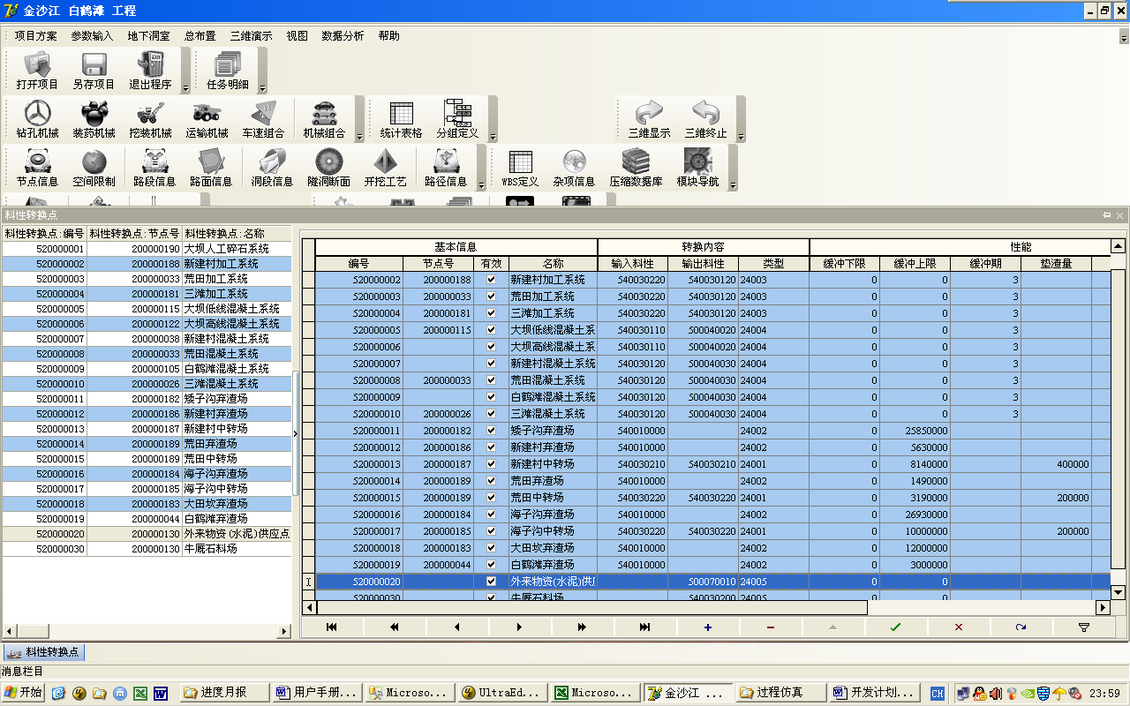

图5.4 料性转换点输入界面

## 问题参数

### 优化目标函数描述

#### 费用目标

从工程项目建设成本的角度分析，运输费用是余泥渣土处置费用的重要组成部分，对于在偏远地区建设的工程而言，弃土成本只需要考虑征地费用即可；但是对于城市及近郊地区，弃土成本可能还包括弃土场的维护费；同时对于包括资源化场站的余泥渣土处置系统而言，资源化后的产品可能带来额外的收益或冲抵工程费用。因此工程建设的余泥渣土处置系统优化目标函数至少包括：弃料运费、受纳场处置费、资源化产品收益等。

（1）项目弃料运费

项目弃料运输费一般与运输量和运距相关，在特殊的场合还需要考虑运输高差的参数。比较简单的评估方法是：将多种影响运费的因素综合考虑为综合费率，乘以运输运距，可以粗略的评价项目弃料运费。当然需要考虑，不同料性的综合运费费率一般是不同的。

（2）项目相关的受纳场处置费

对于需要进行管理和维护的受纳场而言，倾倒弃料需要缴纳一定的处置费。一般考虑按照单位弃料量乘以处置费率。

（3）项目和资源化场站产品收益

资源化场站的产品收益来自两个方面：一方面是项目提供的弃渣原料；一方面是资源化场站的加工附加值。一般项目的收益通过项目提供的弃渣原料销售价格来反映；剩余的部分是资源化场站的运营收益。

#### 优化的空间范围

优化的范围可能包括：项目本身、项目组内、城市全局等优化层级。

（1）单项目优化目标。对于单独运营和结算的项目而言，项目本身的余泥渣土处置支出和收益冲抵之后所得的处置费，即为其优化目标。

（2）项目组优化目标。对多项目联合运营和综合结算而言，对于项目之间可能发生的物料协调行为，由于在全局上缩减了弃料处置的总量，支持建设绿色环保，其效益不仅应该考虑费用指标，还应在目标函数上予以鼓励。

（3）城市全局优化目标。从城市管理者的角度，不仅需要考虑全局项目弃渣的处置成本，更需要考虑城市环境保护、道路安全等因素。

#### 优化的时间区段

系统进行调运计算需要设定一个周期，计算出这个周期中的余泥渣土处置方案，系统默认平衡周期单位为周。

### 约束系统

（1）道路利用偏好

从城市管理者的角度，部分路段、部分时段可能不希望用于城市工程建设项目的弃渣运输。在这种情况下，一般城市管理者会给出禁止通行路段何时段要求，这种道路利用的偏好，可以结合GIS系统进行管理，支持弃渣运输路径求取。

（2）余泥渣土处置偏好

项目施工管理而言，频繁调整物料调运去向对于工程弃渣处置管理而言是不利的，因此，系统也需要考虑余泥渣土的处置偏好，在调配方案调整收益不显著的条件下，保持项目调运方案的惯性而不做调整。

# 方案设计阶段数据输出模块

## 路网运距矩阵

点击“成果分析”按钮，再选择“运距矩阵”选项卡，再点击“刷新”按钮获取选择列表，设定如图10.3所示的（节点）分组参数，再点击“刷新”按钮即可计算相应的节点运距如表10.2所示。其内容格式为：“水平运距/高差/等效运距”等效运距按照（水平运距+高差×0.01）计算。高差单位为：m，运距单位为：km。



图.3 运距矩阵参数设定

表.2 运距矩阵表（部分）（运距单位：km；高差单位：m）

|  |  |  |  |  |  |  |  |
| --- | --- | --- | --- | --- | --- | --- | --- |
|  | ZG3（新建村存料场） | ZD13（荒田人工骨料加工系统） | 牛厩玄武岩料场入口 | YD2（三滩人工骨料及混凝土生产系统入口） | YD1（海子沟弃渣场、大田坝渣场、海子沟村料场入口） | YD3(上游三滩临时交通桥右端) | YD12（下游#2临时交通桥右端） |
| 上游左岸公路入口,外来物资供应点 | 3.9/6/4.0 | 10.2/325/13.4 | 7.5/92/8.4 | 5.3/164/6.9 | 6.3/182/8.1 | 5.2/162/6.8 | 9.8/270/12.5 |
| ZG1 | 3.1/6/3.1 | 9.3/325/12.6 | 6.6/92/7.5 | 4.5/164/6.1 | 5.4/182/7.2 | 4.4/162/6.0 | 9.0/270/11.7 |
| ZG2 | 2.1/6/2.2 | 8.4/325/11.6 | 5.6/92/6.5 | 3.5/164/5.1 | 4.4/182/6.3 | 3.4/162/5.0 | 8.0/270/10.7 |
| ZG3（新建村存料场） | 0.0/0/0.0 | 6.4/154/7.9 | 3.5/86/4.4 | 2.8/158/4.4 | 3.8/176/5.5 | 2.7/156/4.3 | 7.0/246/9.4 |
| ZG4 | 1.7/0/1.7 | 4.7/154/6.2 | 5.2/86/6.1 | 3.0/170/4.7 | 3.9/188/5.8 | 2.9/168/4.6 | 5.3/246/7.8 |
| ZG5 | 2.3/18/2.5 | 4.1/135/5.4 | 5.8/104/6.9 | 3.6/188/5.5 | 4.6/206/6.6 | 3.5/186/5.4 | 5.2/166/6.9 |
| ZG6 | 3.3/47/3.8 | 3.1/106/4.1 | 6.8/133/8.2 | 4.6/217/6.8 | 5.5/235/7.9 | 4.5/215/6.6 | 4.2/137/5.6 |
| ZG7 | 4.0/68/4.7 | 2.4/85/3.2 | 7.5/154/9.1 | 5.3/238/7.7 | 6.3/256/8.8 | 5.2/236/7.6 | 3.5/116/4.7 |
| ZG8 | 4.8/93/5.7 | 1.6/61/2.2 | 8.3/179/10.1 | 6.1/263/8.7 | 7.1/281/9.9 | 6.0/261/8.6 | 2.7/91/3.6 |
| ZD13（荒田人工骨料加工系统） | 6.4/154/7.9 | 0.0/0/0.0 | 9.9/240/12.3 | 5.7/165/7.3 | 6.6/183/8.5 | 5.6/163/7.2 | 1.2/31/1.5 |

## 调运去向和数量

城市工程建设余泥渣土调运仿真成果分析是运输事件的统计。大部分的统计都要提供三个基本参数：统计时间段、统计对象、统计类型（什么时间、对什么事情、统计什么内容）；部分强度统计需要指定：时段（年、月、周、旬、日）。因此，大部分成果分析使用如图10.4所示界面来完成这三个参数的输入并进行统计分析，该模块可以通过点击“统计表格”按钮，“物流总量”选项卡访问。

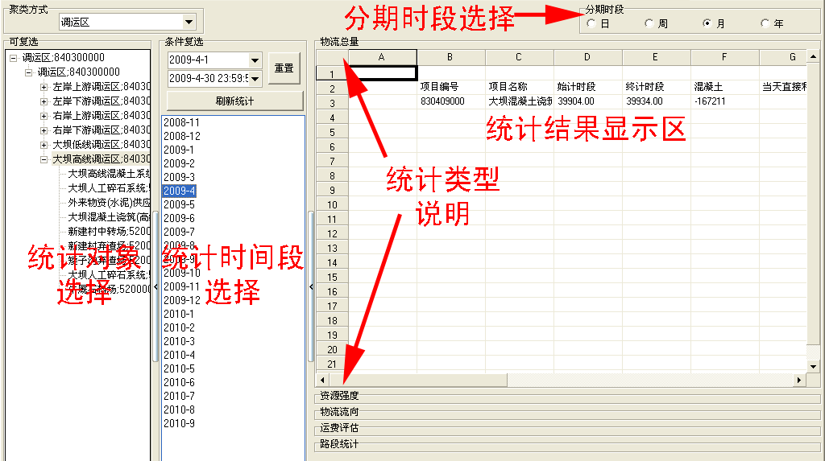

图.4 工程统计参数设置界面

### 物料调运统计表

点击“成果分析”按钮，再选择“运输平衡”选项卡，再点“刷新”按钮获取分组列表，选择与任务相关的分组，再点“刷新”按钮得到如表10.6土石方平衡表。

输入信息：指定任务分组。

输出信息：指定任务分组的物料组成、物料去向、直接利用情况表。

表.6 土石方平衡表（开挖方式部分）

|  |  |  |  |  |
| --- | --- | --- | --- | --- |
|  | 开挖方式 | | | |
| 土方 | 石方明挖 | 石方洞挖 | 混凝土 |
| 1#、2#、3#导流洞封堵 |  |  |  |  |
| 1、2、3导流洞出口石方明挖 |  | 688500 |  |  |
| 1、2、3导流洞出口土方明挖 | 27600 |  |  |  |
| 1、2、3导流洞洞挖 |  |  | 1682400 |  |
| 1、2、3导流洞混凝土浇筑 |  |  |  | 482100 |
| 1、2、3导流洞进口石方明挖 |  | 688500 |  |  |
| 1、2、3导流洞进口土方明挖 | 27600 |  |  |  |
| 左岸导流洞施工支洞施工 |  |  |  |  |

表10.6 土石方平衡表（基本料性含量部分）

|  |  |  |  |  |  |
| --- | --- | --- | --- | --- | --- |
|  | 基本料性含量 | | | | |
| 土料 | 隐-微晶岩 | 含杏仁玄武岩 | 弃石料 | 混凝土水泥 |
| 1#、2#、3#导流洞封堵 |  |  |  |  |  |
| 1、2、3导流洞出口石方明挖 |  |  |  |  |  |
| 1、2、3导流洞出口土方明挖 | 27600 |  |  |  |  |
| 1、2、3导流洞洞挖 |  | 2123589 | 7839 | 1225504 |  |
| 1、2、3导流洞混凝土浇筑 |  | -2024820 |  | 674940 | -289260 |
| 1、2、3导流洞进口石方明挖 |  |  |  |  |  |
| 1、2、3导流洞进口土方明挖 |  |  |  |  |  |
| 左岸导流洞施工支洞施工 |  |  |  |  |  |

表10.6 土石方平衡表（中转场部分）

|  |  |  |  |  |  |  |
| --- | --- | --- | --- | --- | --- | --- |
|  | 新建村中转场 | | 新建村弃渣场 | 荒田弃渣场 | 外来物资(水泥)供应点 | 牛厩石料场 |
| 总入 | 总出 | 总入 | 总入 | 总出 | 总出 |
| 1#、2#、3#导流洞封堵 |  |  |  |  |  |  |
| 1、2、3导流洞出口石方明挖 |  |  |  |  |  |  |
| 1、2、3导流洞出口土方明挖 |  |  |  | -27600 |  |  |
| 1、2、3导流洞洞挖 | -2131428 |  | -1225504 |  |  |  |
| 1、2、3导流洞混凝土浇筑 |  |  |  | -674940 | 289260 | 2024820 |
| 1、2、3导流洞进口石方明挖 |  |  |  |  |  |  |
| 1、2、3导流洞进口土方明挖 |  |  |  |  |  |  |
| 左岸导流洞施工支洞施工 |  |  |  |  |  |  |

### 各项目物流统计

点击“成果分析”按钮，再选择“物流总量”选项卡，点击“物流总量”展卷栏进入“物流总量”统计模式，再点“刷新”按钮获取分组列表，点击列表中某项，即可得到与该项目相关的统计时段，点击时段即可得到相关物流统计。

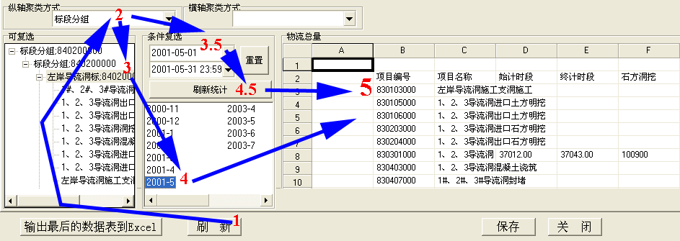

输入：指定任务、指定时段。

输出：1、按生产性质统计量（土方、石方明挖、石方洞挖、混凝土料…与生产任务中的设定关联）；2、直接利用料总量。包括：1天直接利用料总量，3天直接利用料总量，7天直接利用料总量，30天直接利用料总量。成果界面如图10.6所示。

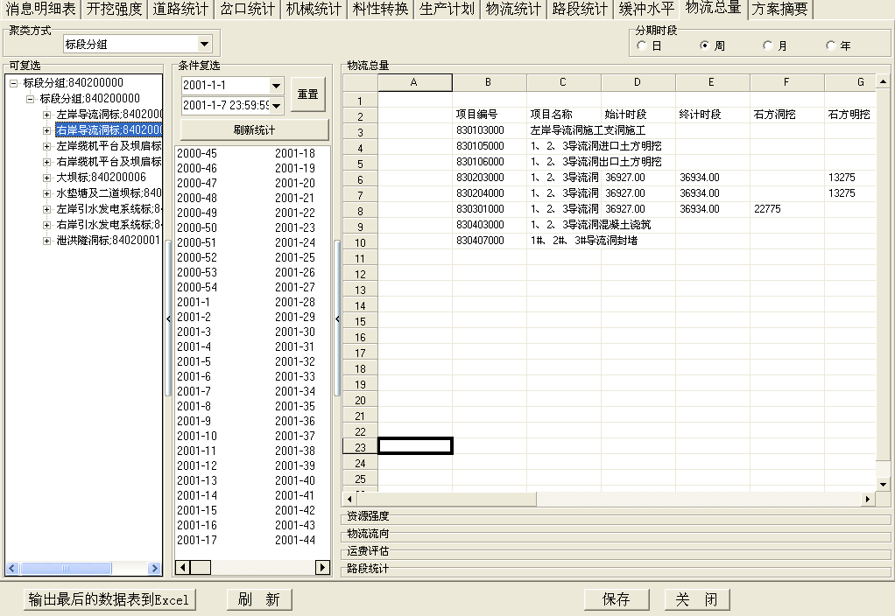

图.6 物流总量统计表

### 余泥渣土生产强度图

输入：指定任务，指定时段。

输出：资源使用强度图。主生产计划指明的材料的生产强度，分解后各材料的强度（显示系列可选）。如图10.7所示。

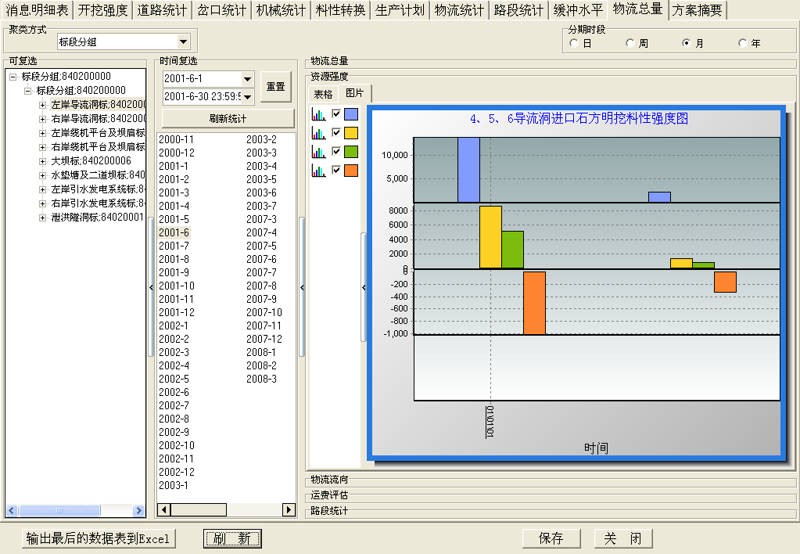

图.7 资源使用强度图

### 开挖料去向统计

输入：指定任务，指定时段。

输出：开挖料去向统计。A表格形式：开挖料按任务（纵轴）、料性转换点（横轴）聚类；中转料按照料性转换点、需求点聚类，如图10.8所示。B、左列为开挖料、中列为料性转换点，右列利用方，采用直线指向物流流向以及流量。C、在总布置CAD图上，直线表示流向及流量，并可同步查询物流路径。（选项：物流使用路径表达或是直线表达）。如图10.9所示。

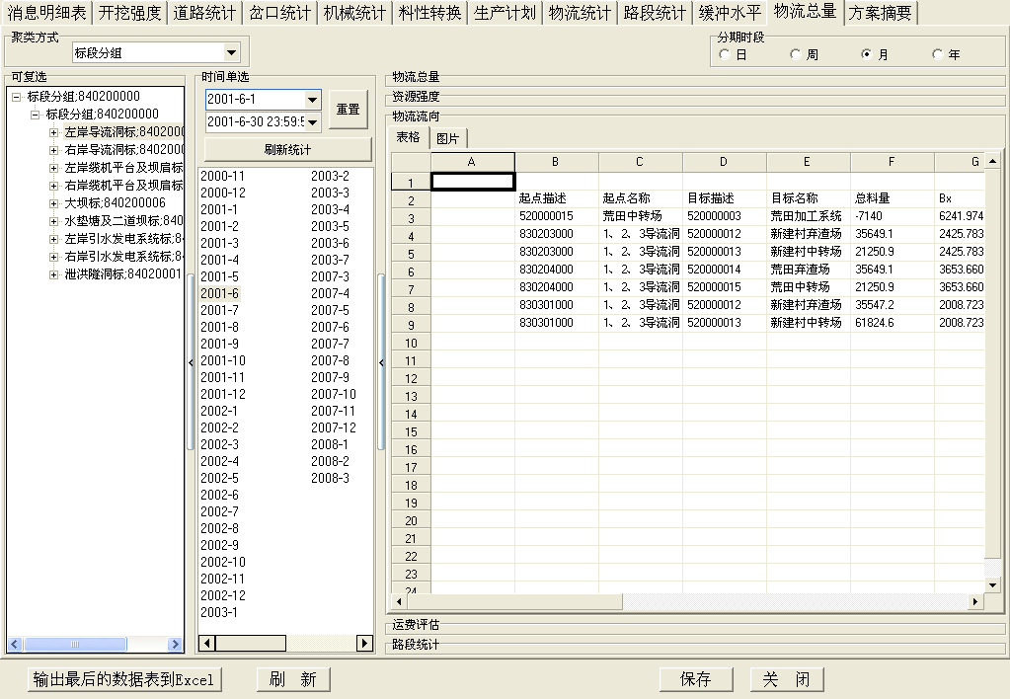

图.8 物流流向表

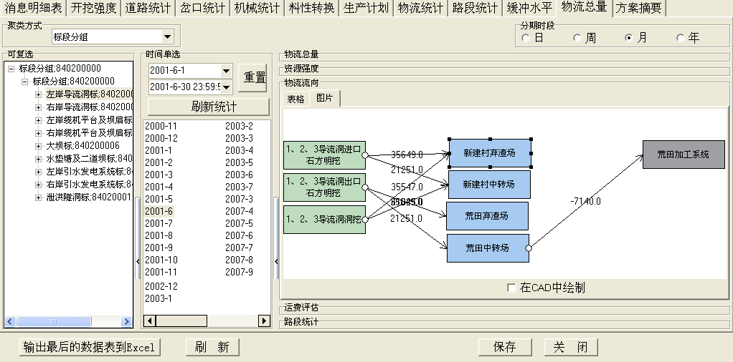

图.9 物流流向图

### 调运路径

与WebGIS系统结合，在GIS可视化图档上，显示工程位置，调运去向方向等。

## 土石方运输综合成本和运费成本

### 调运车辆和路径

（1）根据配置的运输车辆和运输时段，显示运次强度和运输路径

### 工程土石方运输综合成本

一般土石方工程结算方式为按照土石方的综合单价取费，在主执行计划中可以出具该项目的综合单价（元/m3），并以此作为土石方工程成本的计算依据，如图10.10所示。

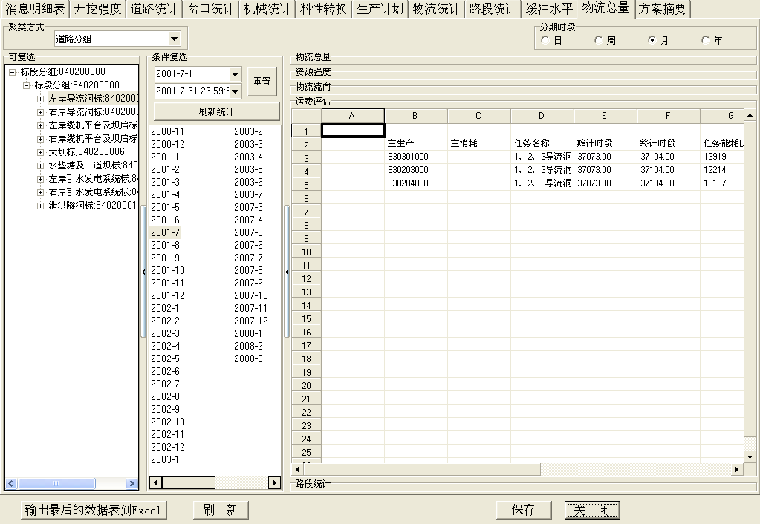

图.10 工程土建投资统计表

输入：指定项目；指定时段。

输出：任务名称，始计时段，终计时段，任务运费(元)。

### 运费评估

根据运输距离、运输高差、运输量、以及运输成本（能耗，升/吨·公里）等信息，折算运费成本信息。

输入：指定项目；指定时段。

输出：任务名称，始计时段，终计时段，任务能耗(升)。



图.11 运费评估表

### 资源化场站收益分摊

城市建设的余泥渣土经过资资源化场站处置之后形成资源化产物。这些产物在市场上销售或者抵扣工程物资，在宏观方面作为整个调运系统的余泥渣土调配效益，在微观方面视作提供余泥渣土的项目与资源化场站的共同效益。所以，存在资源化场站与项目收益分摊的问题，通过确立分摊比例，确定各项目和资源化场站在系统收益中的贡献。

## 渣场和资源化场站

### 渣场和中转场

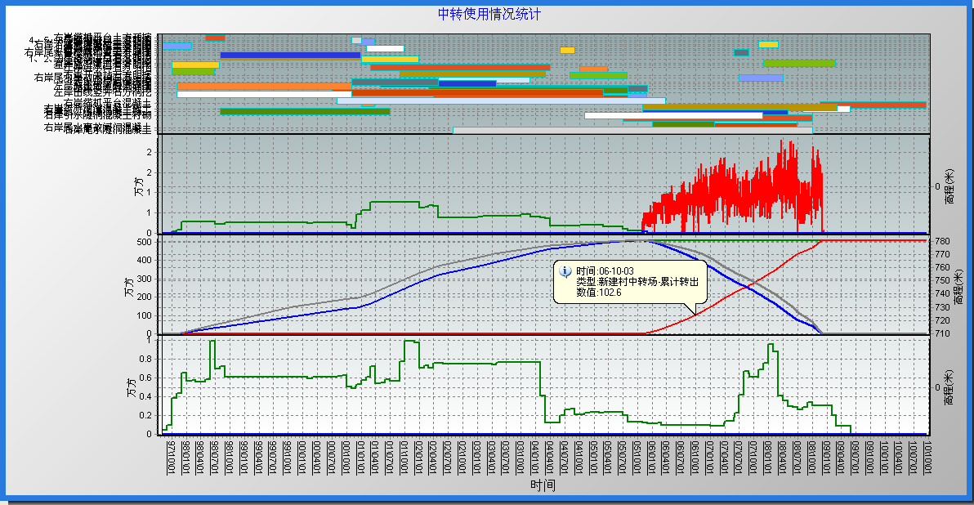

图.12 渣场及中转场存渣过程图

点击“成果分析”按钮，再选择“缓冲水平”选项卡，选择需要查看的渣场或中转场、计算周期和图表类型，点击“刷新”按钮获取相关图表。“缓冲水平”模块最多可以显示三张共用时间轴（横轴）的图表，显示参数可以分别指定。

输入：指定缓冲（渣场、中转场、砂石料生产厂、混凝土生产厂）部位；指定统计类型（强度/累计）。

输出：各渣场及中转场指定时段缓冲水平图（任务横道图、存料高程图及任务累计图）。如图10.12所示，为新建村中转场的渣料逐日进出强度（第二栏），新建村中转场的渣料进出累计（第三栏）和海子沟弃渣场的逐日进出强度（第四栏）。

### 资源化场站

点击“成果分析”按钮，再选择“缓冲水平”选项卡，选择需要查看的资源化场站、计算周期和图表类型，点击“刷新”按钮获取相关图表。“缓冲水平”模块最多可以显示三张图表，显示参数可以分别指定。

输入：指定缓冲（渣场、中转场、资源化场站）部位；指定统计类型（强度/累计）。如图10.13所示，为大坝低线混凝土生产系统的逐日施工强度图（第二栏）和7日施工强度图（第三栏）及混凝土累计生产量（第四栏）其中累计堆存线所指为进入混凝土生产系统的骨料量累计。

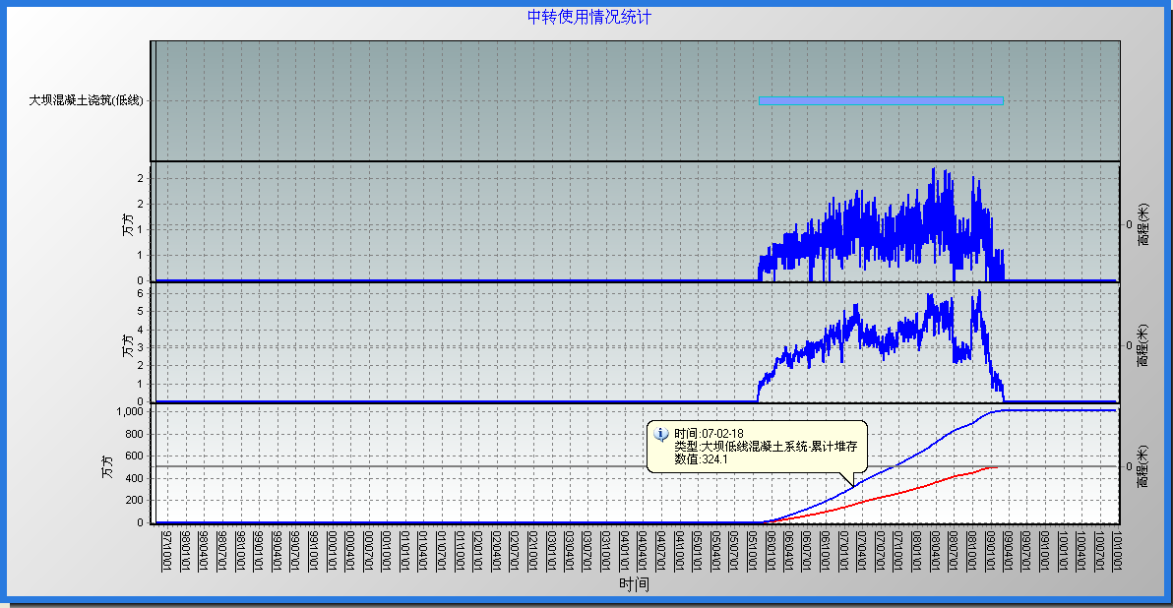

图.13 施工工厂施工强度过程信息

## 道路利用统计

由于与施工运输仿真的相关项目是建立在逐日的土石方运输仿真的基础上的，简化计算方式服务于特定的统计场合，因此，不能保证在简化计算（粗略调运模式和超过1日以上的平衡周期的计算）模式下统计的正确性。

### 岔口统计

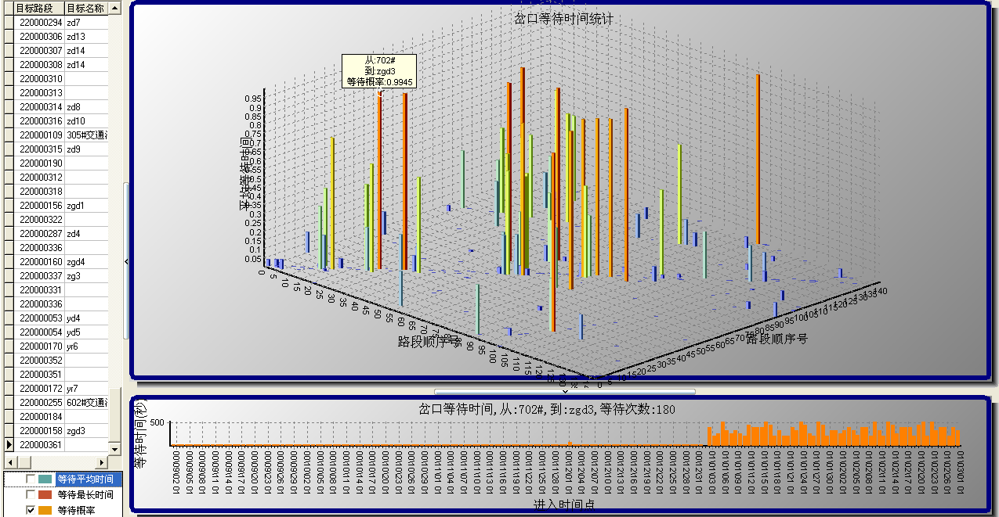

图.14 岔口等待时间三维柱状统计图

为了分析施工道路的拥堵情况，将运输机械在从某路段向另一路段的岔口等待时间和等待概率统计成图，如图10.14所示。

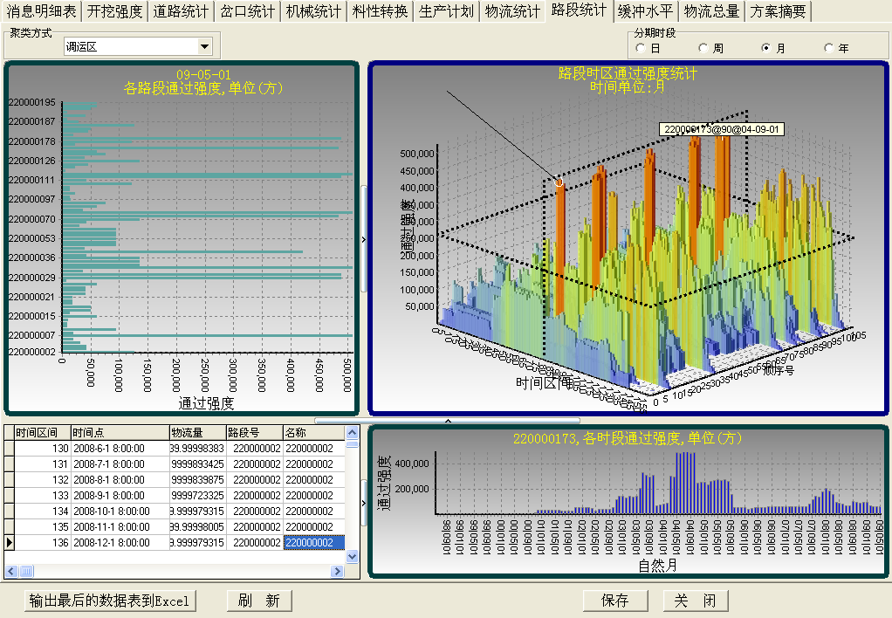

图.15 路段通过强度统计图

### 路段统计

点击“成果分析”按钮，选择“路段统计”选项卡，再点“刷新”按钮刷新路段统计三维视图，在三维视图上选择某一数据点以指定路段和时段，绘制相应的路段各时间通过强度图和相应时段场内道路的通过强度图。如图10.15所示。

输入：指定路段编号；指定时段。

输出：指定路段，指定时段的交通流量、物流运输强度。

## 运输车辆统计

点击“成果分析”按钮，选择“机械统计”选项卡，再点“刷新”按钮刷新施工项目列表，选择施工项目列表中的有关项目，即可按照项目分组或者某一项目进行施工机械资源统计分析，数据信息包括：相关项目的挖装机械和运输机械的使用强度和及当前所有项目使用的挖装机械总强度。绘制成图如图10.16所示。

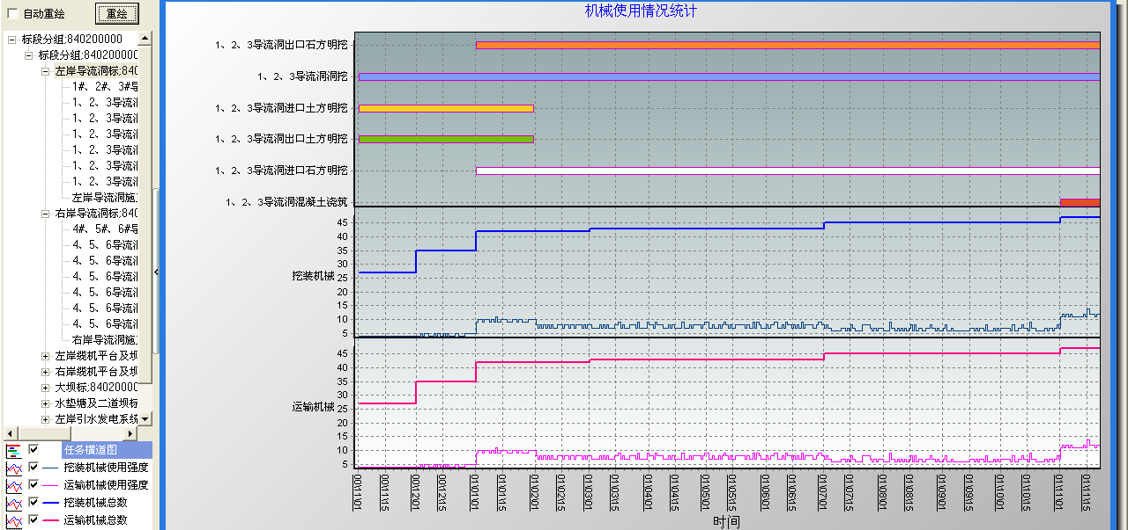

图.16 任务相关施工机械统计图

## 燃油、电力等能源消耗

燃油、电力与机械使用相关，系统在机械参数中设置单位耗量即可在统计机械使用过程的同时，计算出耗量。

## 方案摘要

工程方案的认识首先来自于对方案整体参数的考量，因此在方案摘要表中列出涉及方案名称、方案综合统计信息、方案的开工时间和竣工时间、方案的总工程量、方案的转运量统计、方案的主要道路通过量和分项目土石方工程运费统计等。

其中方案名称信息对应杂项表中设置的方案名称等参数。

综合统计信息包括四项。其中，综合总价为各施工任务工程量与其综合单价的乘积的总和，单位：万元；总运输量为调运仿真得到的执行计划的物资总调运量，单位：万方；总吨公里为执行计划的调运量与运输距离的乘积的总和，单位：万吨公里；总运输费为执行计划的调运量、运输距离和运输定额的乘积，单位：万元。

开工时间和竣工时间为生产计划中描述的调运开始时间和完成时间。

总工程量为分物料成分（土方、石方明挖、石方洞挖、混凝土）的物资总量。

转运统计为根据执行计划针对施工工厂、中转场和渣场的转运量的统计。

道路通过量为根据执行计划分析场内道路通过的总物料量和车次数量，方案摘要只列出道路通过量最高的％5路段。

土石方工程分项目运费总计为根据执行计划专门针对土石方工程（混凝土运输未计入）统计的，分项目物资运输量和工程成本。方案摘要只列出物资调运量最高的％5任务。

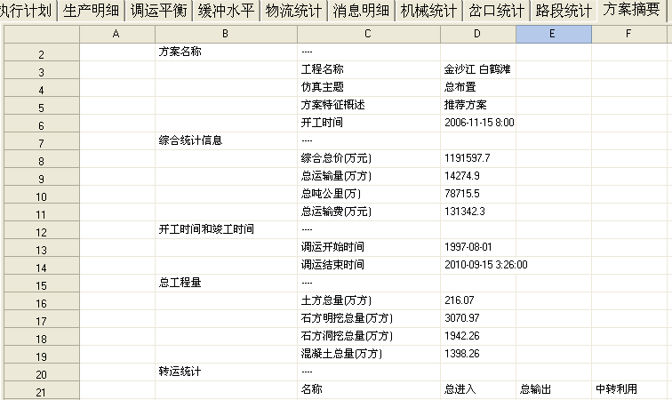

图.17 方案摘要信息

点击“成果分析”按钮，选择“方案摘要”选项卡，再点“刷新”按钮即可得到如图10.17所示的方案摘要信息。

# 方案执行阶段数据输出模块

## 运输车辆的实时跟踪

## 项目余泥渣土生产动态调整

# 核心求解和优化引擎模块

## 物料去向解算和优化引擎

（1）物料转换（资源化）

（2）多项目、多受纳场、多行政区

（3）求解物料去向和方量

## 物料调路径线解算和优化引擎

（1）考虑城市管理偏好

（2）考虑工程出渣偏好

（3）求解调运路径

# 研究的主要内容和预期目标

## 主要研究内容

本项目旨在提出并研发具有智能调配和路线规划能力的跨项目、跨行业的区域级工程建设副产物运营管理系统。为此，需要依次展开智能调配规划模型、工程建设副产物需求管理系统、路线规划和GPS跟踪系统、云端管理报表系统研发，并整合成为城市工程建设副产物智能规划和运营系统。

研究和开发的内容主要包括：

（1）结合工程建设副产物分类处理及资源化数据库以及分类处理流程，建立工程建设副产物规划的智能调配管理模型。

1、针对工程建设副产物，研究工程建设副产物分类处置方案。分析规划调配的供需匹配、时间变化、组合关系等特点，根据副产物分类处置流程，在一般的土石方平衡问题的基础上，建立考虑多项目、多物源、多处置方式以及工程建设副产物资源化和综合利用等特点的物料调配规划模型。

2、建立适用于工程建设副产物规划调配问题的智能调配核心算法，求解工程建设副产物去向优化问题，建立组合优化的工程建设副产物调运去向方案。

（2）结合城市交通，建议城市工程建设的路径规划管理模型

1、采集、分析、应用工程建设副产物运输时间和路径管理的偏好，基于WebGIS和城市交通建立工程建设副产物运输路径规划模型，在调运去向方案建立运输路径规划模型。

2、根据余泥渣土供需平衡、资源化、运输和处置等多方面的费用和收益，根据前述建立的调运去向和路径条件，建立工程建设副产物调运方案的经济评价模型，评价并优化调运方案。

（3）建立系统的工程建设副产物运输跟踪管理数据库

1、通过车辆位置实时GNSS监测装置，跟踪工程建设副产物运输车辆的位置，结合WebGIS技术展示车辆运输路径。

2、以调运模型给出的规划路径作为参照，与实际运输路径对比，监管运输车辆的路径规范性，针对运输路径不规范的情况进行预警和统计。

（4）研发工程建设副产物的柔性流程云端管理报表系统

1、分析工程建设副产物运输管理中的各式表单，将填表内容抽象化为报表数据元，建立报表元素集。

2、根据工程建设副产物管理的业务流程，基于表单模板和报表元素，建立用户流程、表单格式、填表内容均可定制的工程建设副产物的柔性报表系统。

## 预期成果

（1）城市工程建设余泥渣土智能规划和运营模型及系统软件

建立一种可实现城市工程建设余泥渣土智能规划调配的多维空间、多维约束下多目标优化模型。进而，建立相应的智能求解算法，可以考虑城市管理约束求解城市建设余泥渣土的调运去向和路径。进一步，研发应用该模型的城市工程建设余泥渣土智能规划和运营系统软件。

（2）研发报告和软件说明书

《城市工程建设余泥渣土智能规划和运营系统研发报告》

《城市工程建设余泥渣土智能规划和运营系统软件使用说明书》

（3）科技成果指标

发表核心期刊论文1篇，申报发明专利1项，申请计算机软件著作权1项。

## 关键技术

（1）基于群智能算法的余泥渣土的调配多目标优化模型

余泥渣土的调配规划问题需要协调物料生产和受纳的时间、空间（距离）、质量（料性）、数量等多维工程条件和运输条件，是多维空间、多维约束下的多目标优化问题，是典型的组合优化问题。而一般条件的组合优化问题是已被证明的NP-Hard问题，很难建立精确算法求解。

启发式算法具有优秀的解决NP-Hard问题的能力，其可在运行一段可接受时间得到近似最优解，同时启发式算法具有精确度较高、简单方便、运算速度快、反馈及时、程序简单、易于修改等优点。在启发式算法中，近年工程实践多采用启发式算法中的群智能算法求解。具体到本项目中，可通过分析相关影响因素，确定目标函数和搜索优化解算法，通过设置约束条件和边界条件组合，假设非劣解，选取合适的群智能算法实现演化迭代，建立城市建筑工地余泥渣土资源化调配优化模型。再以此为基础，实现余泥渣土的调配多目标优化系统。

（2）基于WebGIS技术的余泥渣土运输的路线规划

很多城市管理方对渣土车都提出了市区交通管制要求。同时，水路运输也会受码头设施、吞吐量、水位等条件限制。因此，在进行运渣路线规划时需要考虑城市功能分区、人口分布、道路条件等因素，以期减少扰民、避开居民区和商业区、降低施工影响，综合确定运渣线路，仅靠人工经验难以实现运渣路线的智能规划和优化。

为此考虑引入WebGIS技术，通过嵌入百度地图或者高德地图等主流GIS平台获取道路信息，并施加路线限制等相关信息，代入路径优化模型，综合优化运渣路线。

（3）元素化报表引擎

余泥渣土的调运任务需要报表系统管理物料的来源项目、种类、数量、去往项目、路径、执行人等基本信息。各项目、地区的管理报表可以认为是这些基本信息组成的表单，只是形式和布局不同，但其实表单项、工程数据信息是基本一致的。

一方面建立报表，一方面建立报表元素集，进而建立通用的模板+报表元素的填表逻辑模板，并使用云端系统实现。用户可事先定制用户流程、表单格式和填表内容，使用中只要选择有限的关键信息即可生成报表。

# 研究的基本思想和技术路线

## 研究的基本思路

城市工程建设余泥渣土智能规划需要回答的问题是：在智能调配运营系统管理范围内，多个物料产地，多个物料加工场（站），多个物料接受场，在考虑到接纳时间和空间等限制因素的条件下，生成规划方案来优化物料的加工和去向。核心算法的目标函数为智能系统系统可控制的建筑工地、填筑场和物料加工场站的综合效益最大化。需要根据目标函数，建立余泥渣土资源化调配优化模型，利用群智能算法求取优化解，建立在特定的城市环境下余泥渣土的处置基本方案。

除了上述智能规划核心算法，还需要以下的系统来协同工作：余泥渣土和填筑需求云端管理系统；运输路线规划和GPS跟踪系统；云报表系统。余泥渣土和填筑需求云端管理系统主要包括：项目生产信息、物料加工场站信息和城市交通等公共信息三个部分，这三个部分互补以形成跨区域级联动的余泥渣土需求管理系统。运输路线规划和GPS跟踪系统基于WebGIS技术可给出运输路径规划；在执行阶段，可通过GNSS追踪运输车辆的执行情况，监测运输车辆是否按照预设路径完成运输任务，并为运输任务结算提供数据基础。云报表系统可将城市余泥渣土处置的监管流程云端化，通过工程投资单位、工程建设单位、城市管理单位审核，确认流程。

因此城市工程建设余泥渣土智能规划和运营系统的基本技术思路是：利用云系统采集城市工程建设余泥渣土的产出和消耗及余泥渣土资源化场站的供需条件，基于群智能算法建立多维空间、多维约束下的余泥渣土调运多目标优化模型，基于WebGIS技术生成调运路径优化模型，并建立配套的元素化柔性报表系统。采用云端编程研发城市工程建设余泥渣土智能规划和运营系统软件。

## 技术路线

本研究的技术路线及具体内容如图1所示：

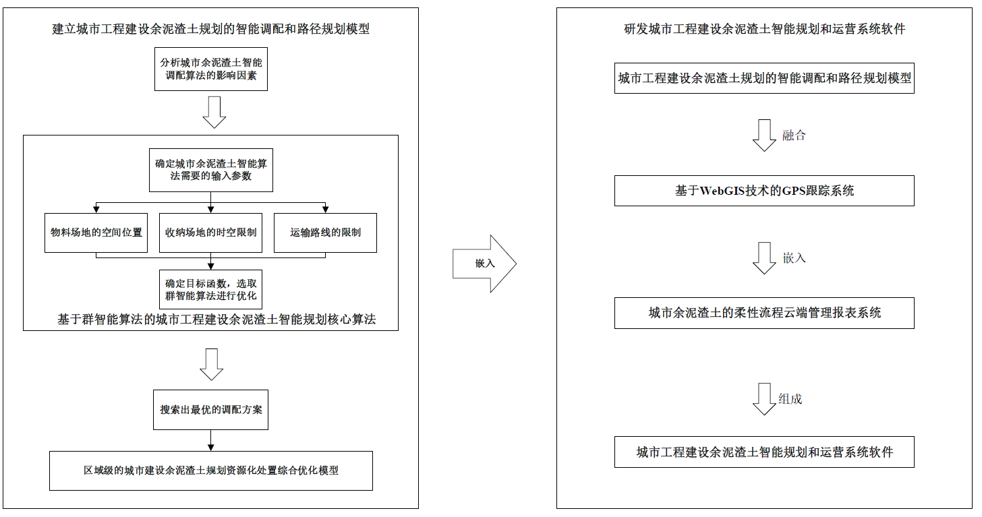图1 本研究的技术路线及研究内容

### 基础引擎

（1）城市工程建设余泥渣土的智能规划核心算法

首先分析城市工程建设余泥渣土规划的目标函数。

智能系统系统可控制的建筑工地和填筑场以及物料加工场站综合效益，综合效益包括：考虑城市建筑工地余泥渣土的运输成本、加工成本、填筑成本；物料加工厂站的运营成本、弃渣场的维护成本；资源化产出物料的市场销售收益、供需平衡带来的填筑料成本效益。约束条件为：城市交通运输条件、资源化场站处理能力限制。

边界条件包括：各工地余泥渣土产出强度和总量、各填筑场填筑强度和填筑总量。然后根据目标函数定义，建立城市建筑工地余泥渣土资源化调配优化模型。

最后考虑选取水电施工规划中常用的群智能算法，搜索优化解，建立在特定的城市环境下，余泥渣土处置基本方案。

（2）基于WebGIS技术和高级编程语言的系统软件

基于WebGIS技术，利用跨项目、跨行业的多源需求和信息来源，针对城市工程建设余泥渣土的智能规划问题，将多个系统整合到一起，研发具有统一的表现形式且功能互补的城市工程建设余泥渣土智能规划和运营系统。

### 系统软件

（1）基于WebGIS技术的路线规划和GNSS跟踪系统

通过嵌入百度地图或者高德地图等主流GIS平台，通过GIS平台显示运输路径规划和监测运输车辆的可视化展示。考虑到运输线上复杂的城市运渣交通限制条件，提供人工修正运输路线的功能。除此之外，该系统还可以监测运输车辆是否按照预设路径完成运输任务，同时为运输任务结算提供数据基础。

（2）城市工程建设余泥渣土云端需求管理和报表系统

建立柔性流程云端管理模型，将城市余泥渣土处置的监管流程云端化，通过工程投资单位、工程建设单位、城市管理单位审核、确认。针对多变的用户管理流程，支持管理员定制管理流程分配用户权限，用户按照流程审核余泥渣土的运输任务。

（3）研发城市工程建设余泥渣土智能规划和运营系统软件

基于建立的城市建筑工地余泥渣土智能调配优化模型，建立程序化的优选流程，研发城市工程建设余泥渣土智能规划和运营系统软件。并结合WebGIS技术，建立一个可视化运输路径、监控运输车辆、云端管理跨行业需求和云端生成自适应报表等特点的综合系统，使城市建筑工地余泥渣土规划调配过程规范化、程序化以及可视化，提高城市建筑工地余泥渣土规划调配的管理质量和工作效率。

### 软件预期功能

（1）需求场地、中转站等调配参数的输入和调配方案的生成

1、余泥渣土的调运基础需求和调配参数等数据的导入、修改、查询、删除等功能；

2、数据输入的引导、检查和提示；

3、生成调配方案，并在生成后具有查询和修改功能。

（2）云端报表生成与输出

1、报表输出运输方案图。包括：方案线路图等；

2、输出工程报价等指标。包括：运输不同线路的费用、物料的种类、处理单价等工程指标；

（3）运输路线规划和GNSS跟踪

1、根据规划和调配方案生成运输路线；

2、监测运输车辆是否按照预设路径完成运输任务；

3、为运输任务结算提供运距和运输路径追踪等数据基础；

### 用户信息流程图

